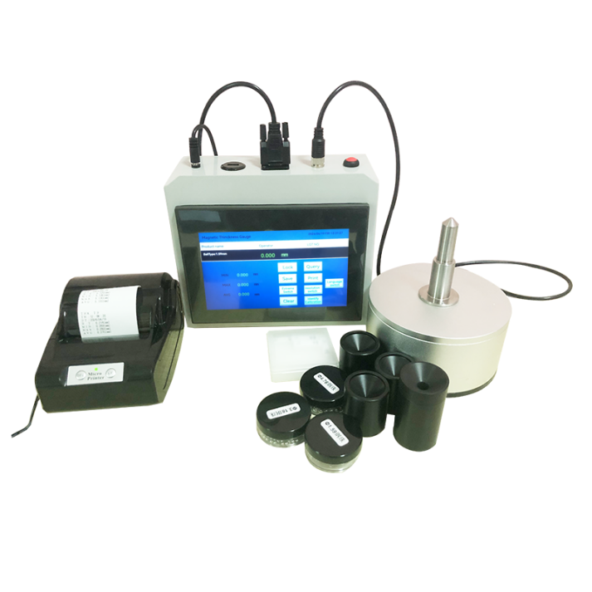
SR-200 霍尔效应测厚仪

SR-200霍尔效应测厚仪采用便携式设计，用于测量非铁类的材料（例如塑料、玻璃、合成材料、铝及钛等）。设备技术优势如下：
- 更加坚固耐用的探头，更大的彩色屏幕，更大的显示字体。
- 显示实时厚度值，可自动捕捉厚度最大值、最小值，自动计算平均值，速度达到每秒16次。
- 最高准确率可达±1%，内部数据记录储存可达无限级。
- 快速校准

二．技术参数

钢珠直径 | 厚度范围(标准探头) | 测量精度
(1.59mm) | (0.100-2.590mm) | ±3%
(3.18mm) | (0.100-4.570mm) | ±2%
(4.76mm) | (0.100-6.350mm) | ±1%
检测项目 |  | 瓶身厚度，瓶底厚度
分辨率 |  | 0.01 mm 或 0.001mm
电源 |  | 220/VAC,50 Hz
操作温度 |  | 0 - +50℃
公制 |  | 毫米
尺寸 |  | L300×W50×H190mm
重量 |  | 4KG
语言 |  | 中文或英语
输出 |  | USB输出和打印（选配）

